Родительское собрание в старшей группе
«Играя, учим буквы »
В мае в детском саду «Сибирячок», корпус № 1 прошло родительское собрание в старшей группе.
Скоро наступит летняя пора, пора отдыха, отпусков, в это время, можно успеть многое сделать и самое главное уделить время своему ребенку, ведь сейчас для него наступает время подготовки к школе.
Чем же завлечь ребенка? Какие задания можно выполнить с ним, чтобы было интересно и полезно, ведь наш мир окружен множеством буквенных знаков. А в чем же отличие буквы от звука? Очень часто мы путаемся в этих понятиях.
А секрет очень прост: Звуки мы слышим и произносим, а буквы мы пишем и читаем.
Родители, как дети, любят что-нибудь интересненькое, завлекательное. Поэтому вместе с родителями мы играли в увлекательные игры с буквами, в которые обязательно вовлекаются жизненно важные органы: зрение, мускулатура пальцев рук, слух, развиваются тактильные ощущения. Все это способствует быстрому запоминанию детьми букв, тренирует их зрительное восприятие и внимание, развивает пространственную ориентировку, мелкую моторику пальцев рук.
И так мы приступили к изучению игр, с которыми будем играть дома с детьми:
«Игра с магнитами». Магнитом с обратной стороны листа нужно обвести букву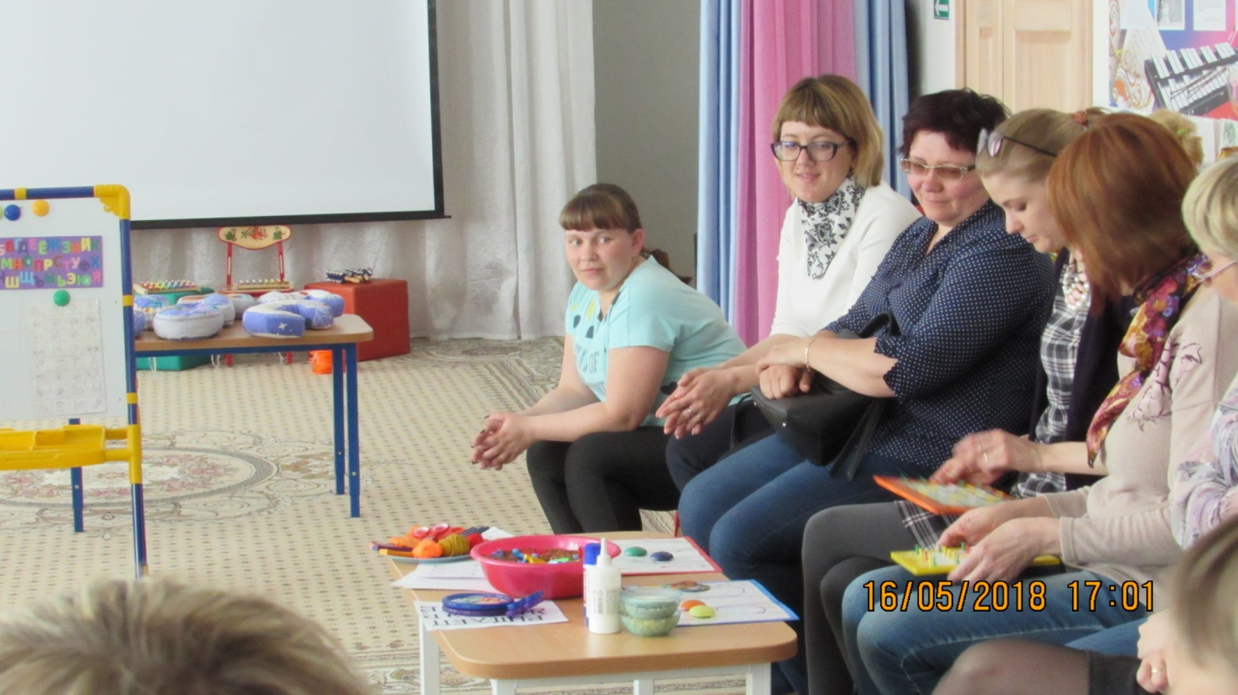
«Найди букву и назови» пальчиковый бассейн с различными наполнителями.
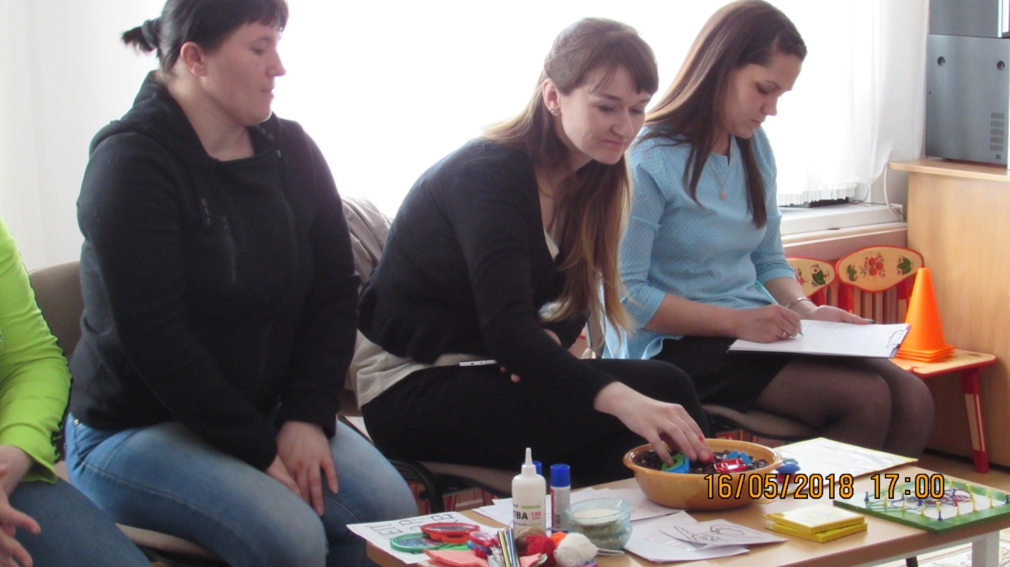
Были предложены творческие игры:
- Раскрась букву
- Вылепи букву.
- Дорисуй букву.
- Создай образ букве.
«Буквы собрались на бал» выкладывание букв различными способами: из манки, из спичек, из салфеток, из пластилина, ниток, макарон и т.д.
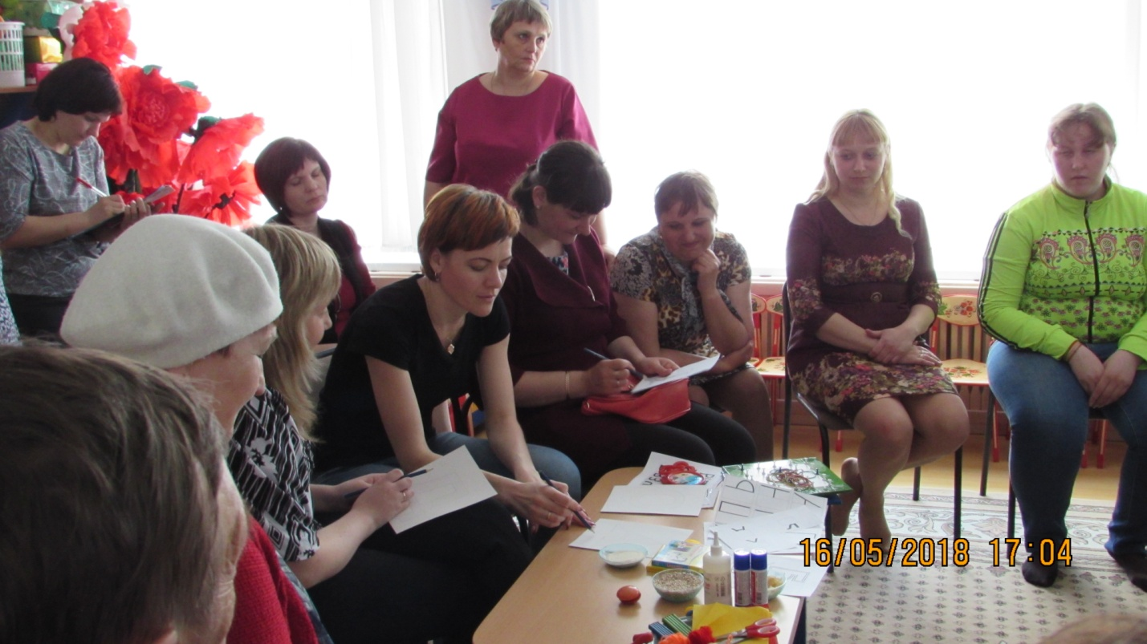
Интересное упражнение получилось с пальцами, нужно было изобразить пальчиковый алфавит и собирать слова с помощью пальцев.
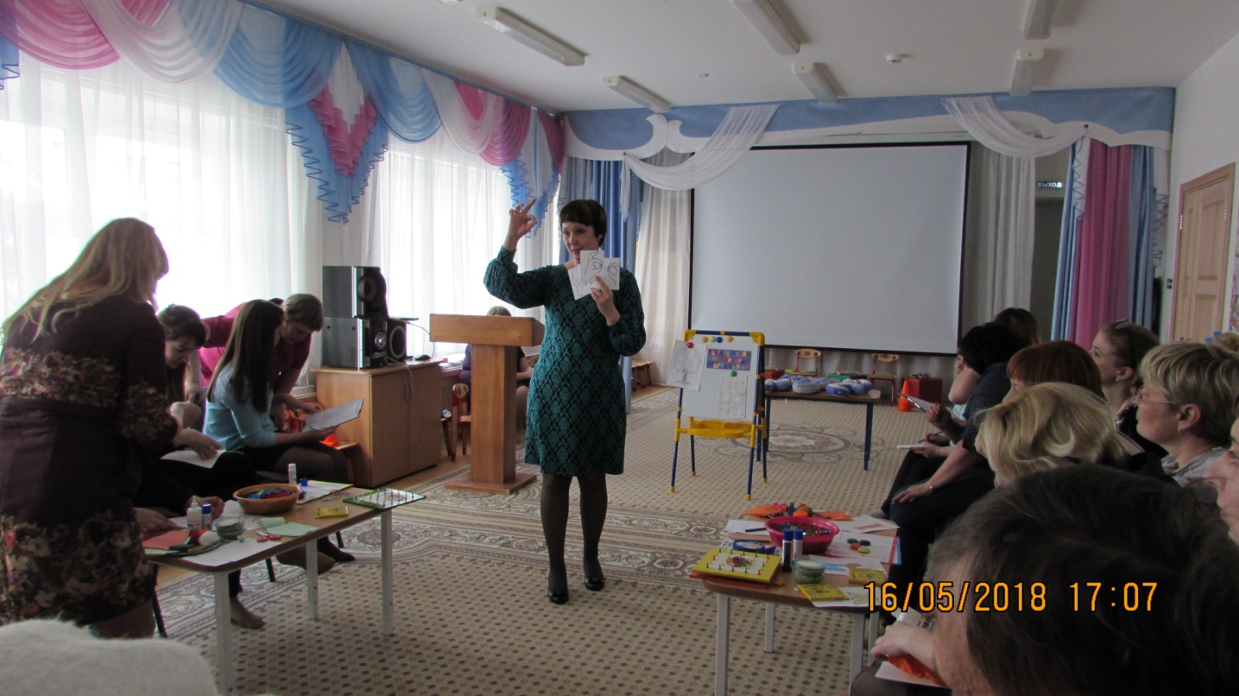
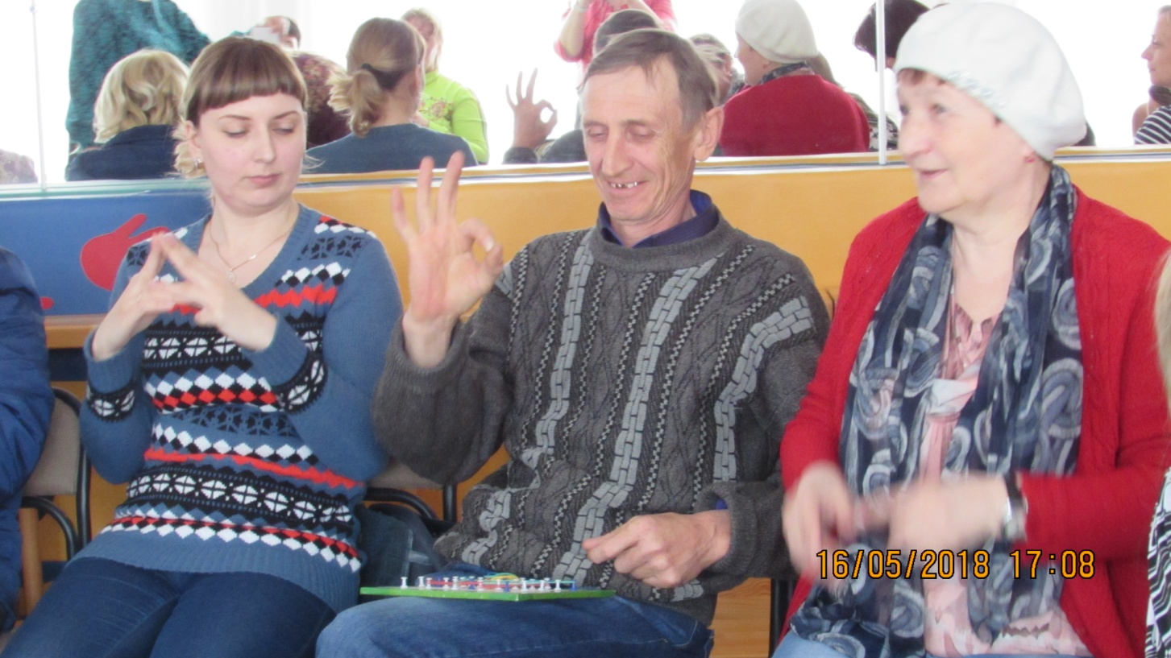
На скорость команды родителей разгадывали различные ребусы…
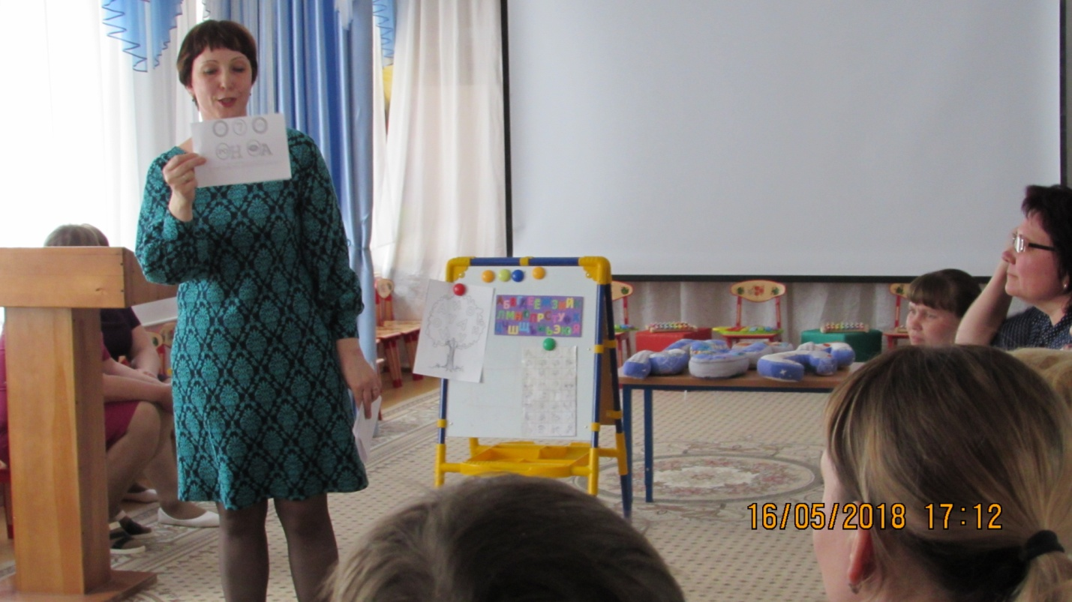

Составляли небольшие слова из определенных объемных букв
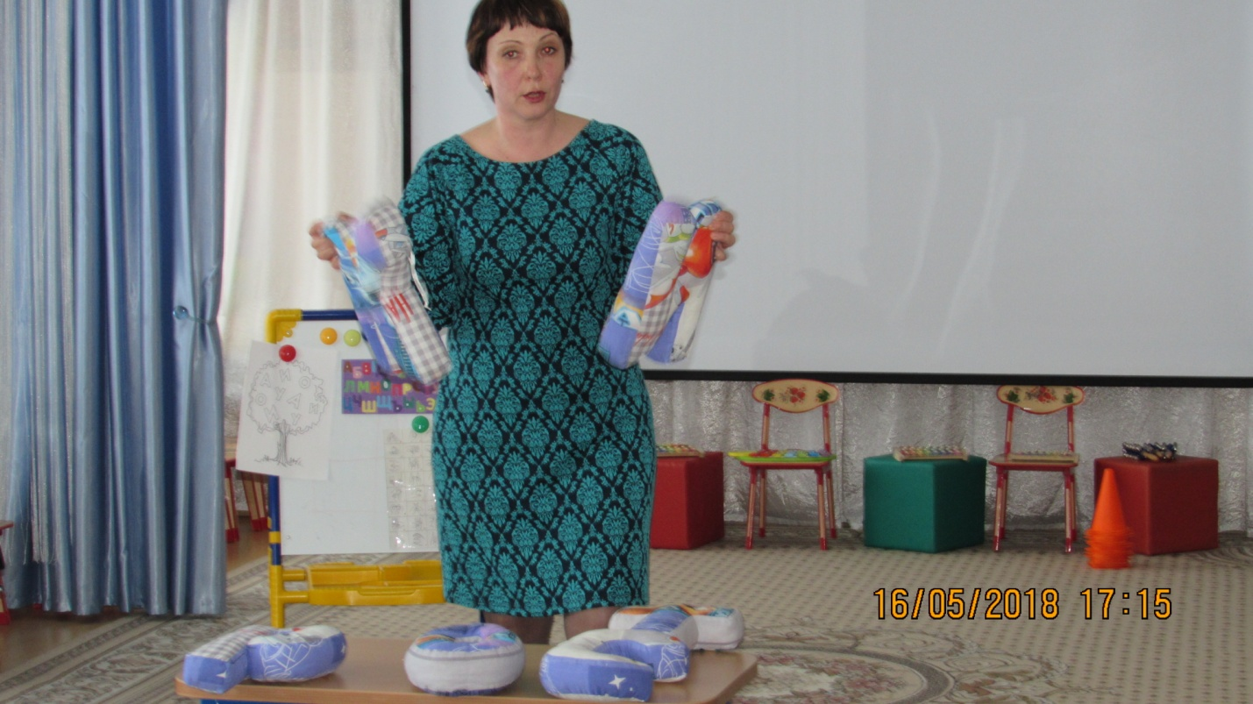
Собрание прошло весело и продуктивно, родители ушли домой с различным раздаточным материалом, с играми, которыми они будут играя, учить буквы с детьми.

Автор - Сайдуганова Марина Павловна, учитель – логопед МАДОУ АР детский сад «Сибирячок», корпус №1

